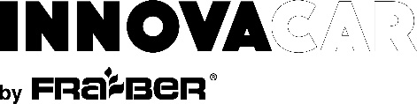

D1 Iron:
D1 je rychlý dekontaminační prostředek pro odstranění zbytků rzi, s neutrálním pH, který dekontaminuje karosérii a sklo od zbytků rzi a oxidací. Jeho účinná receptura napadá mikročástice železa a mění barvu na purpurovou, aniž by ovlivnila lakované a plastové díly. Je nezbytným produktem pro přípravu povrchů pro leštění nebo nanášení ochranných vrstev.
Způsob použití:
Používejte k ošetření povrchů, které jsou napadeny rzí nebo silnou kontaminací. Aplikujte, počkejte, produkt reaguje a mění barvu na fialovou (2-5 minut), poté opláchne velkým množstvím vody. K ošetření povrchů kontaminovaných pouze železnými částicemi: zřeďte poměr 1: 1 nebo 1: 2 (1 část produktu a 1 nebo 2 vody) a naneste na předem omytý povrch podle pokynů uvedených výše.
Spotřeba: 150 ml / vozidlo
Varování:
Při manipulaci s produktem postupujte podle pokynů v bezpečnostním listu.
Technické vlastnosti:
Vzhled a barva: lila tekutina
Zápach: charakteristický
pH: 7,0 ± 0,5
Bod vzplanutí:> 100 ° C
Relativní hustota: 1,12 g / cm3
Rozpustnost ve vodě: rozpustný
Rozpustnost v oleji: není rozpustný
Skladování: v neotevřeném balení a při pokojové teplotě, mimo přímé sluneční světlo.
Balení:
500 ml
4540 ml

